Kurzkonzept - CMS für Kantone - Geplante Updates
Oliver Padlina, 5.3.2019
Erweiterung Nr. 1
Einträge von Teasern multiplizieren
In der Ansicht «Teaser Box» erscheint pro Eintrag ein neues Element, mit dem der aktuelle Eintrag kopiert werden kann. Das ist nützlich, falls man zwei Einträge hat, die sehr ähnlich sind und man möchte einen Eintrag für den nächsten als Vorlage nutzen.
Das neue «Kopie»-Symbol erscheint zwischen «Bearbeiten» und «Vorschau».
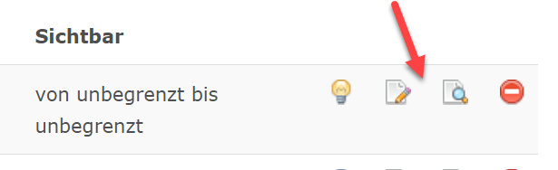
Wenn man drauf klickt, werden folgende Elemente der Tabelle «mod_subdomains_elemente» kopiert und angepasst:
Variable | Ursprünglicher Wert | Neuer Wert
sue_id |  | Neuer Wert
sue_sub_id | Wert von Subdomain | Wert von Subdomain
sue_sta_id | ? | ?
sue_titel | Beschriftung  (z.B. «gsund und zwäg i de schuel») | KOPIE (Beschriftung)  (z.B. «KOPIE gsund und zwäg i de schuel»)
sue_art | Wert von Art  (z.B. «2») | Wert von Art  (z.B. «2»)
sue_target | Wert von Target  (z.B. «_blank») | Wert von Target  (z.B. «_blank»)
sue_link | Wert von Link  (z.B. «http://www.gesundeschule-ag.ch/kngs_aargau.cfm?id=12») | Wert von Link  (z.B. «http://www.gesundeschule-ag.ch/kngs_aargau.cfm?id=12»)
sue_target | Wert von Target  (z.B. «$1,3,16$1,3,888888$») | Wert von Target  (z.B. «$1,3,16$1,3,888888$»)
sue_target_ausnahme | Wert von Ausnahme | Wert von Ausnahme
sue_datum_von | Wert von Datum von | Wert von Datum von
sue_datum_bis | Wert von Datum bis | Wert von Datum bis
sue_status |  | 0
sue_text | Wert von Botschaft | Wert von Botschaft
sue_bild | Wert von Bild | Wert von Bild
sue_reminder | Wert von Reminder (an Kontaktperson) | Wert von Reminder (an Kontaktperson)
sue_reminder_alt_email | Wert von «an alternative E-Mail» | Wert von «an alternative E-Mail»
sue_create_ts |  | Aktuelles Datum
sie_create_login_id | Wert von ID | Wert von ID
sue_update_ts |  | Aktuelles Datum
sue_update_login_id |  | Aktueller Wert der eingeloggten Person

Wenn möglich, erscheint das kopierte Element am Anfang der Liste (denn die Seite wird neu geladen, und wenn das Element am Anfang der Liste ist, sieht man es sofort). Ev. mit einer anderen Hintergrundfarbe, so dass es wirklich gut sichtbar ist.

Erweiterung Nr. 2
Mehrere Links für einen Eintrag im Teaser Box (rechte Spalte)
Zurzeit besteht die Möglichkeit einen Eintrag in der rechten Spalte mit einem einzigen Link zu verknüpfen. Das ist ein Problem, wenn man mit einem Eintrag auf 2 oder mehrere Adressen verweisen will (z.B. eine Fachstelle mit 2 Standorten und mit 2 separaten Websites).
Massnahmen:
- Die Beschriftung «Link» wird umgewandelt in «Ein Link für den Eintrag (leer lassen, falls im Eintrag mehrere Links erscheinen)»
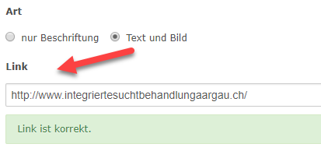
- Im Reiter «Text und Bild» kann man - wie schon jetzt der Fall ist - Worte als Link umwandeln. Schauen, dass Aufzählungszeichen und CSS-Pfeile korrekt funktionieren.
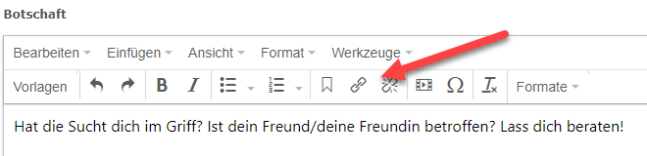
- Besprechen, was passiert, falls sowohl ein Link für den ganzen Eintrag angegeben wurde, sowie Links im Text erscheinen.

Erweiterung Nr. 3
Reihenfolge der Einträge im Teaser-Box anpassen.
Zurzeit erscheinen die Einträge im Teaser-Box alphabetisch sortiert. Es wurde als Wunsch ausgedruckt, dass man die Reihenfolge ändern kann. Die Schwierigkeit: Mit den Targets kann das gleiche Element an verschiedenen Stellen erscheinen. Es wird nicht möglich sein, für jeden Target die Reihenfolge zu individualisieren. Eventuell sind aber allgemeine Bestimmungen für die Reihenfolge möglich.
- Option 1: Auf der linken Seite in der Auflistung der Einträge kann man Zahlen für die Sortierung schreiben. 1 kommt dann immer vor 2, 2 kommt dann immer vor 3 usw. Einträge ohne Zahl erscheinen alphabetisch sortiert nach den Einträgen mit einer Zahl.
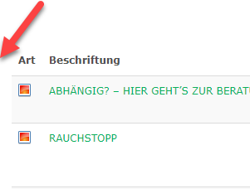
- Option 2: Man kann mit dem Mauszeiger die Reihenfolge ändern. In der Datenbank wird dadurch eine Zahl gespeichert. Trotzdem bräuchte man weiterhin wie bei Option 1 ein Feld mit der Zahl, denn man muss die Möglichkeit haben, die Zahl zu löschen, falls man einen Eintrag nicht mehr oben platzieren will.
Erweiterung Nr. 4
Reiter «Anleitung»
Es erscheint ein neuer Tab zwischen Vorschau und History mit Beschriftung «Anleitung». Das ist eine leere Seite, wo ich ein oder ein paar Anleitungsvideos und ev. Links einfügen kann.
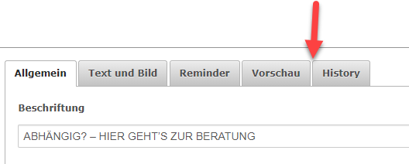

Erweiterung Nr. 5
INFO QUEST für Kantone
Zurzeit ist es so, dass im Reiter «Zielgruppe» in der ADMIN-Ansicht von INFO QUEST der ADMIN bestimmen kann, welche Einträge in einer kantonalen Version zuerst erscheinen sollen. Siehe Beispiel für ZG.
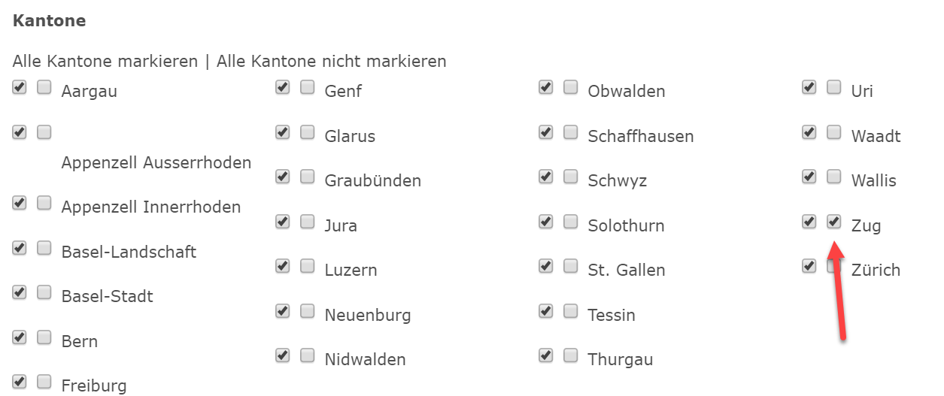
Neu: Die Kantone bekommen die Möglichkeit direkt festzulegen, welche Einträge von INFO QUEST in der eigenen kantonalen Version zuoberst erscheinen sollen, ohne ADMIN zu beteiligen.
In der kantonalen Ansicht erscheint rechts von NEWS ein neuer Reiter, genannt: INFO QUEST.
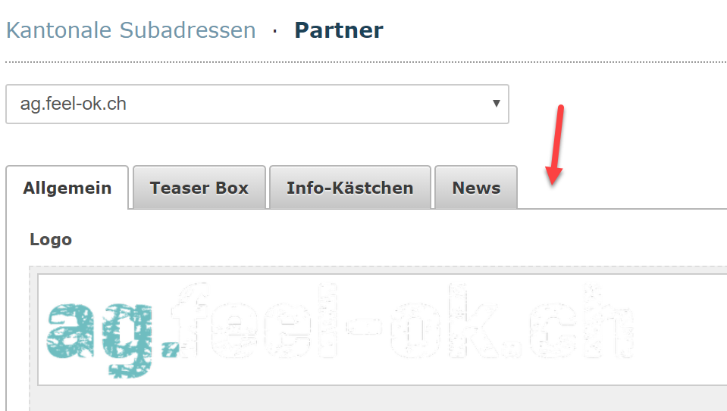

Klickt man auf «INFO QUEST», erscheint eine Auflistung der Einträge mit Status = ON | Region: Kanton.
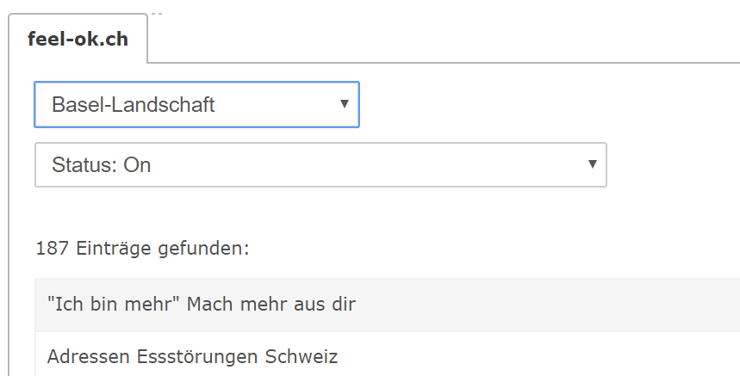
Die Auflistung enthält folgende Elemente:
Nr - Prio für Kanton - Haupttitel - Web (Link) - INFO QUEST - Datum erster Eintrag - Logo
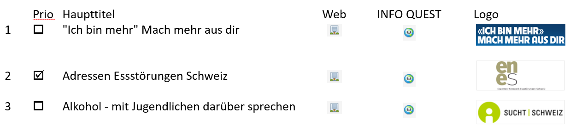
- Man kann als Grundlage für das Template die Auflistung von INFO QUEST für ADMIN nehmen (inkl. Design), denn diese enthält fast alle Elemente, die wir brauchen: inkl. Web (Link) und INFO QUEST (ev. suchen wir ein besseres Icon für die Kantone). Was neu dazu kommt, ist die Spalte Prio, das Logo, die Nummerierung des Eintrages und das Datum des ersten Eintrages.
- Mit «Prio» können die Kantone in der Tabelle «mod_suchmaschine» die Variable «sum_kan_id_prio2» steuern. Beispiel: Der Eintrag «Loveline.de» ist Prio bei SG und ZG (=$17$,$9$). Wenn ZG das Kontrollkästchen deaktivieren würde, dann würde in der Zelle nur noch $17$ bleiben.
- Es ist möglich, die Einträge alphabetisch, nach Prio aktiv - inaktiv sowie nach Datum des ersten Eintrages zu sortieren.
- Falls die kantonale Kontaktperson via Drop-Down-Menü Kanton wechselt, dann erscheint die Spalte Prio nicht mehr (um zu verhindern, dass ein Eintrag als Prio festgelegt wird, obwohl der Eintrag ev. mit dem Kanton nicht assoziiert ist).

Erweiterung Nr. 6
Umlaut im Titel
Umlaut im Titel wird akzeptiert und führt nicht mehr zu einem leeren Feld.
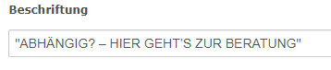

Erweiterung Nr. 7
Ohne Beschriftung wird der Eintrag gelöscht
Es gibt «Leichen» in der Datenbank, das heisst leere Einträge. Um sie zu entfernen, wäre eine Option, dass wenn man das Fenster schliesst oder auf Speichern und Schliessen klickt, falls die Bezeichnung leer ist, den Eintrag automatisch gelöscht wird. Ev. Mit Rückmeldung:
«
Der Eintrag hat keine Beschriftung und wird gelöscht
Eintrag löschen | Eintrag behalten
»

Erweiterung Nr. 8
Link in der Auflistung als Link umwandeln
Link in der Auflistung werden in aktive Links umgewandelt. So kann man rasch prüfen, ob sie noch laufen (_blank):
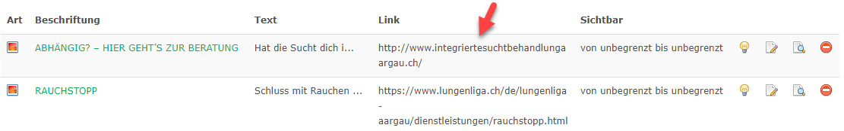

Erweiterung Nr. 9
Ein paar Texte mehr…
Als Ergänzung zu «Beschriftung»: «Beschriftung (Text klein schreiben)»
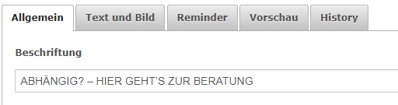
Als Ergänzung von «...an alternative E-Mail»: «...an alternative E-Mail (Schreibweise der E-Mail-Adresse prüfen)»
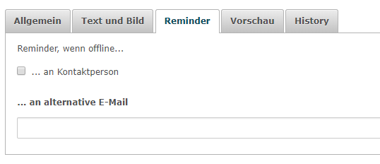

Erweiterung Nr. 10
Vorlage herunterladen
Vor den Reitern «Allgemein» bis «INFO QUEST» erscheint ein Link beschriftet «Vorlage herunterladen». Das ist ein Link zu einer Worddatei, die die Kantone als Grundlage nutzen können, um neue Ressourcen zu erfassen.

